2016—2017学年度第一学期半期考试
高一年级文科综合试题

- 选择题（本大题共35小题，每小题4分，共140分）在每小题给出的四个选项中，只有一项符合题目要求。
下图示意的是太阳系彼此相邻的四颗行星，其中C行星与太阳的平均距离为1．5亿千米。据此读图完成。
1、图中a、b、c、d分别代表的是
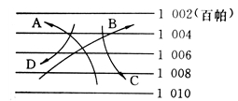
A．火星 木星 土星 天王星
B．地球 火星 木星 土星
C. 水星 金星 地球 火星
D. 金星 地球 火星 木星
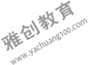
2、下列各图中的大中小圆分别表示河外星系、太阳系、地月系，其中能正确表示它们三者之间关系的是
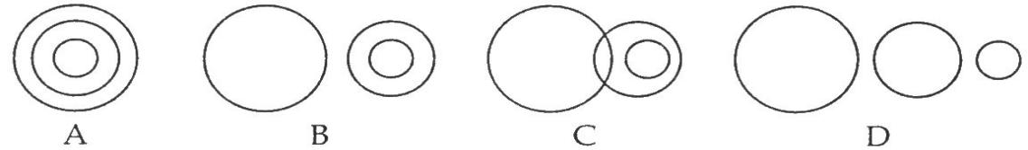
3、下列现象的产生与太阳活动有关的是
①无线电短波通讯出现短暂的中断 ②航高高一男神易斌老师手表上的指南针指向有异常
③动物的异常反应 ④两极地区极昼极夜现象的产生
A．①② B．①③ C．③④ D．①④
4、遵义位于东经106°55´，北纬27°42´，该地（ ）
A.一年有一次阳光直射 B. 一年有两次阳光直射
C. 夏至日受到阳光直射 D.春分、秋分时受阳光直射
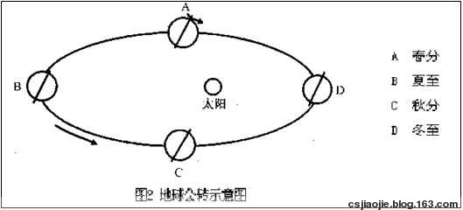
5、刚刚过去的航高运动会期间即10月25至10月27日，下列说法正确的是
A. 太阳直射点位于BC之间，正午太阳高度在变大
B.南半球白昼变短，但昼长于夜
C.遵义白昼变短，且昼短于夜
D. 太阳直射点位于CD之间，正午太阳高度在变大
6、有关地球结构的错误叙述是
A．岩石圈在软流层以上
B．地球的内部圈层是根据地震波来划分
C．横波可以通过地球的外核
D．莫霍面和古登堡面是划分地球内部三个圈层的界面
7、国际日期变更线大体沿180⁰经线南北延伸，如果这条线的东侧是2016年11月14日14：00，请问这条线西侧的时间应该是
A. 2016年11月14日14：00 B. 2016年11月15日14：00
C. 2016年11月15日15：00 D. 2016年11月13日14：00
8、神舟十一号飞船于北京时间2016年10月17日7时30分在酒泉卫星发射中心发射，飞船发射时遵义(东经107°)的地方时是：
A．6时38分 B.7时30分 C. 7时36分 D.8时22分
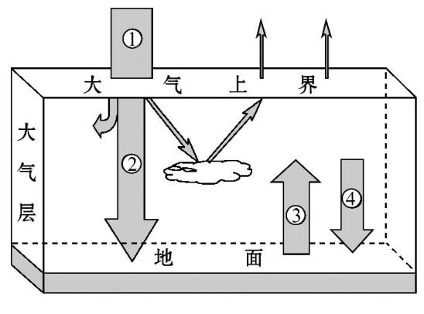
9.利用人造烟雾来防御霜冻的原理是
A.减弱① B.增强②
C.减弱③ D.增强④
10.下图为等压线分布示意图，其中表示南半球风向的是
A、A B、B C、C D、D
11.读“北半球中高纬度环流示意图”分析下列说法正确的是
A.甲点位于30°N附近 B.乙点位于30°N附近
C.①是冷性气流 D.②盛行西南风
12．贵州省德江县近年来大力发展稻田养蟹业。由于幼蟹特别喜欢在水草上栖息，农民要在蟹棚放置大量水草，因此水草需求量猛增，该县一年的水草需求量在400万千克以上，于是水草身价倍增，每千克水草卖到2、3元，出现“水草价格赛韭菜”的现象。这里的水草（ ）
A.是商品，因为人们需要它
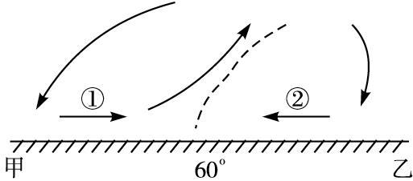
B.是商品，因为它是用于交换的劳动产品
C.不是商品，因为水草是在水中自然生长的
D.是商品，因为它有使用价值
13．美国苹果公司在2014年底推出的iphone6手机在香港上市。美元标价折合人民币约为6271-6814元。因为本次首批发售国家中没有中国大陆，导致大批“黄牛”在香港苹果零售店门前加价收货在各地倒卖，倒卖的最高价格竟然爆炒到2.8万人民币。下列选项中货币执行的职能与这里的“6271-6814元”和“2.8万元”所执行的职能一致的是( )
A.开学前，小王花了1200元在学校附近租了一间住房
B.小张去香港旅游时花费6800元买了一台iPhone 6手机
C.月初，公司发给小李4500元工资
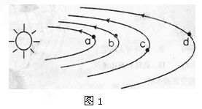
D.第17届亚洲运动会于2014年9月19日至10月4日在韩国仁川举行，其开、闭幕式入场券价格折合人民币分别约在588-5880元、588-3532元
14.2016年5月20日至28日是“反假货币宣传月”活动重点宣传周，全国银行业再次掀起反假币宣传高潮。这里的“假币”( )
A.其本质是一般等价物
B.在市场上流通会引起通货膨胀
C.具有价值尺度职能
D.在市场上流通会扰乱金融秩序
资*源%库 ziyuanku.com15．北京—福州动车组(新型快速列车)仅运行了两个多月之后，因为上座率低而停运。这说明（ ）
 | 动车组 | 直达特快列车 | 飞机
时间 | 16小时 | 20小时 | 不到3小时
价格 | 软卧上铺1055元，下铺1185元 | 硬座200多元，硬卧400多元，软卧600多元 | 1610元
①价格是影响消费的重要因素
②人们生活水平不断提高
③消费者总是选择物美价廉的商品
④新型快速列车的发展不适合市场需求
A. ①② B. ①③ C. ①④ D. ②④
16．同样品牌的汽车1.6升排量的卖13万元，加3万可买2.0升排量的，再加3万就可买2.0升排量4轮驱动的。在中国市场上该品牌汽车1.6升排量的不如19万的2.0升排量4轮驱动的好卖。事实上，在现实使用中1.3升排量 的汽车就能够满足我们的日常需要了。材料说明（ ）
A.人们在购买商品的时候能完全理性选择
B.消费者购买商品是为得到产品的性价比
C.抓住人们的消费心理是品牌营销的关键
D.在现实生活中人们存在攀比心理
17．前不久，在某餐厅推出机器人送餐服务，新奇的创意不仅吸引了许多市民前来体验，而且还减少了服务人员和开支。可见( )
①该餐厅机器人送餐服务能创造更大的价值
②新奇的创意有利于更好地实现商品的价值
③机器换人有利于提高劳动生产率
④消费需求有助于创造生产的动力
A.②③ B.①③ C.①④ D.②④
18．今年是农历猴年，众多版本的“金猴报春归”走红网络，与猴有关的吉祥物也开始热销，这给玩具产业的发展带来了契机。这说明( )
①消费心理影响人们的消费行为
②从众心理引发的消费可以推动新产品的出现
③生产决定消费的质量和水平
④一个新的消费热点的出现能带动生产的发展
A.①② B.②③ C.①④ D.③④
19. 近几年，随着我国经济的发展，居民的消费结构不断完善，恩格尔系数逐年降低，这表明（ ）
Ziyuanku.com①食品支出占家庭总支出的比重降低了
②消费层次和消费质量降低了
③人们的生活水平提高了
④发展资料和享受资料消费的比重更少了
A.①② B.①③ C.①④ D.②④
- 时下出现了一个新的消费群体——试客。这一群体在购物前先从网络上索取相关商家的免费试用品，经过仔细试用并与其他使用者相互交流后才决定是否购买。试客的购买行为（ ）：
A.是从众心理引发的消费 B.是求异心理主导的消费
C.是攀比心理引发的消费 D.是求实心理主导的消费
21.普通大米2.5元/斤，有机大米20元/斤;普通鸡蛋价格4.2元/斤，有机鸡蛋17元/斤;普通蔬菜每斤2元左右，有机蔬菜却能达到20元/斤……虽然有机食品价格不菲，但是，还是有不少消费者选购。对此我们应这样认识（ ）
A.生产决定消费，有生产的就有消费的
B.贯彻了绿色生活，环保选购的理念
C.违背了勤俭节约，艰苦奋斗的原则
D.供求关系决定价格，符合价值规律
22.红豆集团有限公司是我国著名的民营企业，红豆品牌已成为中国驰名商标。多年来，红豆坚持“顾客至上，质量至上，诚信至上”的原则，创立民族品牌，保护民族品牌；并坚持反假打假，维护品牌形象。这段话突出说明红豆集团的成功在于（ ）
A．依靠技术进行、科学管理手段形成自己的竞争优势
B．制定了正确的经营战略
C．注重品牌效应，树立良好的信誉和企业形象
D．深化改革，优化自己的产品结构
23.中央电视台《焦点访谈》解读“十三五”规划建议指出，生产资料公有制是社会主义经济制度的基础，必须坚持公有制的主体地位。下面关于公有制的主体地位的理解，错误的是（ ）
A.公有资产在社会总资产中占优势 B.国有经济控制国民经济命脉
C.国有经济对经济发展起主导作用 D.公有制企业在数量上和质量上占优势
24．钱穆认为，中国古代史“前一段落为秦以前的封建政治，后一段落为秦以后之郡县政治”。其中“封建政治”是( )
A．封邦建国 B．宗法世袭制 C．礼乐制度 D．封建社会
25．以家族为本位的传统文化习俗在中国源远流长，联宗、收族和撰写家谱、族谱之风盛行，并深入到一般平民家中。与这种习俗的产生有着决定性关系的是( )
A．宗法制 B．禅让制 C．王位世袭制 D．分封制
26．随着秦朝大一统的实现，以□□□□为核心的官僚体制成为当时社会的主宰。“□□□□”处应是( )
A．察访推荐 B．血缘关系 C．皇权独尊 D．相权调整
27．《汉书·百官公卿表》：“大率十里一亭，亭有长。十亭一乡，乡有三老、有秩、啬夫、游徼……皆秦制也。”材料中的“秦制”是指( )
A．三公九卿制 B．皇帝制度 C．郡县制 D．分封制

28．明朝建立后，明太祖与臣下讨论元朝灭亡的教训时说：元之大弊，“人君不能躬览庶政，故大臣得以专权自恣”。为避免出现这一弊政，明太祖( )
A．设参知政事以分相权 B．废丞相，权分六部
C．废行省，设三司 D．设殿阁大学士作为皇帝顾问
29．如果你到故宫参观，你可以在“军机处”景点的说明上发现这样的信息，“军机处一日日程：……接折(阅读奏折)……见面(请皇帝旨)……述旨(拟皇帝旨意)……过朱(皇帝过目确定)……交发(下发旨意)。”这些文字实质上反映了( )
A．丞相权力的削弱 B．君主专制的强化
C．中央对地方的控制加强 D．古代礼仪制度的完善
30．“公民的权利和义务是按照他们财产的多寡来规定的，于是，有产阶级日益获得势力，氏族制度(世袭特权)遭到新的失败。”这是对哪次改革的评价( )
A．梭伦改革 B．克利斯提尼改革 C．伯利克里改革 D．柏拉图改革
31罗马成文法诞生的标志是( )
A.万民法 B.习惯法 C.民法大全 D.十二铜表法
32．新的社会制度的建立从来都不是一帆风顺的，正因为过程的曲折与反复，近代西方历史上某国曾获得了“各种政体的试验场”的称号。据所学知识判断，这个国家应是( )
A．英国 B．德国 C．美国 D．法国
33．1840年，英国向中国发动了鸦片战争，对该战争的发动起关键作用的部门是( )
A．女王 B．议会 C．首相 D．内阁
34．独立之初的美国面临严峻的政治经济形势：邦联议会的政策措施不为人民所关注、执行，各州之间互设关卡，商品流通严重不畅等。这主要是因为( )
A．英国经济封锁 B．社会动荡不安 C．邦联制的存在 D．财政政策混乱
35．以下内容不能证明马克思所说的“(德意志帝国是)以议会形式粉饰门面”的论断的是( )来&

A．皇帝有权召集、解散议会和决定对外政策 B．宰相由皇帝任命，只对皇帝负责
C．帝国议会通过的法案必须得到皇帝的批准 D．德意志帝国是一个联邦制国家
二、综合题
36. 下图是“沿某经线的低层大气环流形势剖面图”，分析完成下列问题。（27分）
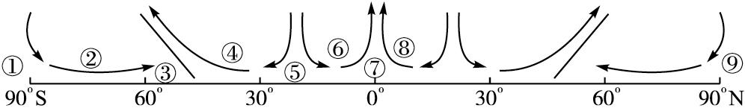
Ziyuanku.com（1）写出图中数字代码所处位置的气压带或风带的名称：①______ ___，②______ ___，③_______________，④____________，⑤_____________，⑥____________，⑦_________。（14分）
（2）写出风带的风向：②___________，④_____________，⑥___________，⑧___________。（8分）
（3）因热力原因形成的气压带是_______________、_________________和______________;因动力原因形成的气压带是____________、_______________。（5分）
37.读北半球夏至日光照图，完成下列各题：（15分）
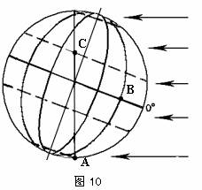
(1)作图：在图中用阴影表示此日夜半球的范围 （2分）
D
(2) 此日，太阳直射点地理坐标：纬度： 经度： （2分）
(3) 此日，全球出现极昼的范围为 （2分）
(4) 此日，昼短夜长的点为 ，昼夜等长的点为 ，出现极夜的点为 （3分）
(5) 此日，B地正午太阳高度比C地 (大 小 或相等) （1分）
(6) 此日，C、Ｄ两地先见到日出的是
图中时刻，D地方时为 ，A点地方时为 （3分）
(7) A、B、C三地的自转线速度： 地最小（1分）
(8)考虑地转偏向力的影响，由D吹向C的实际风向为 （1分）
38.读地球表面受热过程示意图，回答下列问题。（14分）
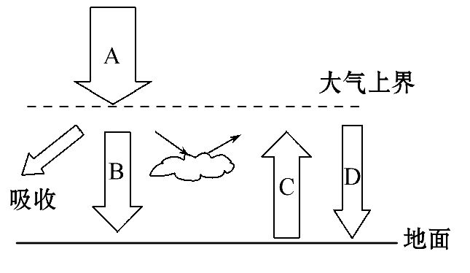
（1）图中由A到B过程中太阳辐射总量约减少一半，主要原因是 。（2分）
（2）图中A、C、D分别代表 、 、 ；B、C、D三种辐射波长由长到短的排列顺序为 ，按发生的先后顺序排列为 。（7分）
（3）相对于太阳辐射来说，地面辐射为 （短波/长波）辐射；
相对于地面辐射的方向来说，大气辐射绝大部分射向 ，称为 辐射。（3分）
（4）对流层大气的热量主要直接来源于 （填字母），对地面起保温作用的是 （填字母）。（2分）
39.请简述价值规律的内容及表现形式。（9分）

40.物价上涨特别是食品价格的上涨牵动着全国人民的神经，以下是几个不同时段关于猪肉价格问题的新闻标题，请你在阅读后运用《经济生活》的知识，分析回答问题。
标题一 生猪货源不足，猪肉价格上扬。
标题二 饲料价格大幅上涨，猪肉价格水涨船高。
标题三 猪肉价格上涨，带动其他肉类产品价格上扬。
标题四 肉价上涨激发农民养猪热情。
（1）请运用“影响价格的因素”相关知识，根据标题一、二的信息，分析猪肉价格上涨的原因。(10分)
（2）请运用“价格变动的影响”相关知识，根据标题三、四的信息，分析猪肉价格上涨带来的经济影响。(10分)

41.材料一 恰逢墨西哥坎昆气候大会举办期间， 以“节能减排、低碳生活”为主题的2010年“福特汽车环保奖”在北京人民大会堂举行颁奖典礼。面对汽车社会的来临，汽车企业应有危机意识，积极进行自主创新、技术升级，转变发展方式，达到产业发展与生态环境保护双赢的局面。
材料二 为推动城市交通领域节能减排工作，主题为“绿色交通，低碳生活”的中国城市无车日活动在全国开展，旨在倡导低消耗、低污染和低排放的绿色交通出行方式。依据活动主题，各城市政府将倡导居民在出行中尽量减少碳排放，鼓励选择绿色交通方式出行。
运用经济生活“企业经营成功的因素”相关知识回答，如果你是汽车产业巨头，面对低碳生活的挑战应如何“自救”？（15分）

(2)结合生活实际，运用“树立正确消费观”的相关知识，举例说明作为中学生在日常生活中应怎样进行低碳生活？(8分)

42.(25分).在中国历史上，专制主义中央集权制度似乎是一个永恒的政治主题。不同时期有不同的中枢权力体系及其相应的地方控制体系。阅读下列材料，然后回答问题：
材料一Z 初并天下，令丞相、御史曰：“……寡人以眇眇之身，兴兵诛暴乱……六王咸伏其辜，天下大定。今名号不更，无以称成功，传后世，其议帝号。” ——《史记》
材料二: “新皇帝……废除了所有的封建国家和王国,将广阔的国土划分成为若干行政区,每一行政区 都配备一批由中央政府任命,并向中央政府负责的官员”。 选自《全球通史》
材料三： 两汉时期，皇帝对丞相待之以礼。丞相竭见皇帝时，皇帝起立，赐丞相座。丞相病了，皇帝还要亲自去探视。隋唐时期的宰相大臣上朝奏事也有座位。但到宋朝，宰相只能站着同皇帝议事。据说是宋太祖改变这一做法的，有一天，宰相范质等人向宋太祖奏事，开始时,大臣们还坐着，宋太祖称自己眼睛昏花看不清，让大臣们近前指给他看。等范质等人回到原处，座位已被撤掉。此后宰相大臣就只好站在皇帝面前议事了。明代自朱元璋起，明文规定“大朝议”须“众官皆跪”。清朝的官僚上朝,跪地时间特别长，以至于大臣们都备有特别的护膝。
请回答：
(1)据材料一分析“寡人”指的是谁？涉及他创建的哪些重要政治制度？(4分)。

（2）材料二反映了什么样的历史信息?据材料与所学知识,分析材料中推行的这一政治制度的历史作用?(12分)

（3）在加强君主专制中央集权集方面，包含着众多的矛盾和问题。试根据以上三则材料归纳其中最主要的两大矛盾。由汉到明清,宰相大臣由坐到站再到跪的上朝礼仪变化，反映了怎样的历史发展趋势？（9分）

43.（12分）古代希腊、罗马被称为西方文明之源，是因为其民主与法制为近代政治提供了典范。阅读下列材料，然后回答问题：
材料一 伯利克里说，雅典的制度之所以被称为民主政治，是因为“政权是在全体公民手中，而不是在少数人手中。解决私人争执的时候，每个人在法律上都是平等的。让一个人负担公职优先于他人的时候，所考虑的不是某一个特殊阶级的成员，而是他们的真正才能。任何人，只要他能够对国家有所贡献，绝对不会因贫穷而在政治上湮没无闻”。
材料二 罗马法虽属奴隶制社会的产物，但由于它对反映简单商品生产的各种法律关系作了详尽的规定，因而也就包含着资本主义时期的许多法律关系，因此它对资本主义民法领域产生了很大影响。
（1）根据材料一，简要概括伯利克里在这段话中提到的雅典民主制的三个特点。（6分）

（2）根据材料二、所学知识，简要分析罗马法的历史作用及其影响。（6分）

44(15分).民主与法制在人类历史发展中经历了逐步演进的历程。阅读材料，回答问题。
材料一: 《权利法案》规定：未经议会同意，国王无权废除法律或停止法律的执行；未经议会同意，国王不能征税；议会必须定期召开；议员的选举不受国王的干涉等。
材料二: 1787年宪法规定：美国国家权力分为立法权、行政权、司法权三部分，分别由国会（分参、众两院）、总统和最高法院行使，又互相制约。……议会议员都由选举产生。众议员由各州选民直接选出，参议员由各州议会选出。
- 据材料一，指出英国颁布《权利法案》的目的是什么？根据该法案,英国应该是怎样的政体?（6分）

（2）据材料二，概括出1787年宪法的立法原则。据所学知识,简要说明该宪法是在怎样的历史背景下制订出来的？(9分)
遵义航天高级中学 2015-2016学年度第一学期高一年级历史期中试卷
答案

资*源%库24答案：A
解析：先秦时期，统治者为巩固统治，将土地、人口等分封给功臣、同姓亲族、古代帝王的后代等，让他们广建诸侯国，拱卫王室，因此这里的“封建”又称为“封邦建国”。

25答案：A
解析：材料体现的是家族宗族观念，与此有密切关系的是宗法制，因此本题选A。

26答案：C
解析：封建君主专制中央集权制度的核心是君主专制，君主建立国家，家国同构，建立起以皇权独尊为核心的官僚体制。基于以上分析可知，本题选C。

27答案：C
解析：材料反映的是地方行政机构和基层社会管理组织，因此材料中的“秦制”应指秦时地方行政制度，据此分析，本题选C。
28答案：B
解析：本题考查明初加强君主专制的措施。依据“人君不能躬览庶政……”等分析可知，明太祖废除丞相，“躬览庶政”，以杜绝大臣专权，因此本题选B项。A项为宋朝时分割相权的措施，C、D项不能体现材料之意。
29答案：B
解析：材料的内容表明，军机处的工作只是“承旨遵办”， 跪奏笔录， 上传下达， 反映了君主权力的空前强化。 分析选项， A 表述错误，这时已无丞相； C 项体现的是中央与地方的关系， 不合题意； D 项明显错误。 故应选B。
30答案：A
解析：梭伦改革的内容之一是根据财产的多寡划分等级，不同的等级享有不同的权利，根据材料可以看出是对梭伦改革内容的叙述。
- 资*源%库D
32答案：D
解析：法国政体在确立的过程中，经历了君主立宪制、民主共和制、资产阶级帝制等，可谓材料中“各种政体的试验场”，故本题选择D。

33答案：B
解析：1840年，议会是英国权力中心，掌握财政、军事、司法等大权，所以答案为B。女王“统而不治”，内阁的首脑是首相，内阁对议会负责，故A、C、D三项都不正确。
34答案：C
解析：独立之初的美国实行邦联制，其实就是松散的联盟，中央政府权力小，而各州的权力很大，各州拥有征税和发行货币的权力，财政政策更是各行其是；各州之间设立关卡，造成商品流通不畅；各地经常发生骚乱，社会动荡加剧。所以答案为C。
35答案：D
解析：本题考查的是1871年德意志帝国宪法的专制色彩，A项表明皇帝权力高于议会权力，故可以证明马克思的论断；B项表明掌握行政权的宰相对皇帝负责而不对议会负责，也可以证明马克思的论断；C项更能证明马克思的论断。D项说的是国家结构形式，与马克思的论断无关，所以答案为D项。
$来&源：ziyuanku.com

$来&源：ziyuanku.com答案：(1)秦始皇。皇帝制度、三公九卿制。

- 信息：秦始皇废分封行郡县（3分）
历史作用：加强了中央对地方的控制与管理；有利于加强中央集权；
有利于统一多民族国家的形成与发展。（9分）

（3）矛盾：君相矛盾，中央与地方的矛盾；
趋势： 君主专制不断强化

37.（1）特点：①城邦的权利属于全体公民。②公民在法律上一律平等。③公民无论贫富(或者有才干)均可担任公职。（6分）
（2）作用：罗马法保护私有财产，有利于缓解社会矛盾，稳定社会秩序，稳固帝国的统治。影响：罗马法是欧洲历史上第一部比较系统完备的法典，对近代欧美国家的立法和司法产生了深远影响。罗马法的影响还远及亚洲。罗马法中蕴涵的公民人人平等、公正至上的法律观念，具有超越时间、地域和民族的永恒价值。(其他表述，言之有理即可)
根据材料二、所学知识，简要分析罗马法的历史作用及其影响。（6分）

38(15分).民主与法制在人类历史发展中经历了逐步演进的历程。阅读材料，回答问题。

材料一: 《权利法案》规定：未经议会同意，国王无权废除法律或停止法律的执行；未经议会同意，国王不能征税；议会必须定期召开；议员的选举不受国王的干涉等。

材料二: 1787年宪法规定：美国国家权力分为立法权、行政权、司法权三部分，分别由国会（分参、众两院）、总统和最高法院行使，又互相制约。……议会议员都由选举产生。众议员由各州选民直接选出，参议员由各州议会选出。

- 目的：限制王权
政体：标志着英国君主立宪制的确立

- 原则：分权与制衡原则
历史背景：独立之初，松散邦联制阻碍了美国政治经济的发展

高一地理
答案：CBAACCBADAA
36. （1）极地高气压带 极地东风带 副极地低气压带 中纬西风带 副热带高气压带 低纬信风带 赤道低气压带(14分)
（2）东南风 西北风 东南风 东北风（8分）
（3）① ⑦ ⑨; ③ ⑤（5分）
37.（1） 略（2分）
（2）23°26′N 0°（2分）
（3）66°34′N——90°N（2分）
（4）A B A（3分）
（5）小（1分）
（6）C 0：00或24：00 12：00（3分）
（7）A（1分）
（8）西北（1分）
38.（1）大气的吸收、反射、散射作用（大气的削弱作用）（2分）（2）太阳辐射、地面辐射、大气逆辐射（3分）；DCB BCD（4分）（3）长波 ，地面，大气逆（3分）（4）C D（2分）

高一政治
选择题答案：12--23BDDBD ACBDB CD

材料题答案：
1答：价值规律的基本内容：
（1）商品的价值量是由生产这种商品的社会必要劳动时间决定的.
（2）商品交换要以价值量为基础,实行等价交换.
价值规律的表现形式：
价格围绕价值上下波动是价值规律的表现形式

2答：（1）①供求关系影响价格，供不应求时，价格上涨。从标题一看出，由于生猪供应减少，导致猪肉价格上涨。②价值决定价格。从标题二看出，饲料价格上涨，养猪成本大幅提升，带动猪肉价格上涨。
（2）①标题三反映出价格变动对人们生活的影响。猪肉与其他肉类产品互为替代商品，猪肉价格的上涨，导致人们转而消费其他肉类产品，从而带动其他肉类产品价格的上扬。②标题四反映出价格变动对生产的影响。价格能调节生产，猪肉价格的上涨，会使养猪农户获利增加，这时生产者会扩大生产规模，增加产量。

3答：(1)①公司要制定正确的经营战略。面对低碳环保门槛，企业只有战略定位准确，才能顺应时代发展的潮流，抓住机遇，加快发展，为企业插上腾飞的翅膀。
②公司要依靠科技进步、科学管理等手段，形成自己的竞争优势。企业必须加大研发力度，既要保持和提高汽车的动力，又要提高产品的效能，进一步降低油耗，贯彻节能减排策略。
③公司要诚信经营，树立良好的信誉和企业形象。企业要落实节能措施，严格遵守环保法规，做到诚信经营、守法经营。

(2)如树立生态文明观念，绿色消费，环保消费；乘坐公共交通工具，少坐出租车；骑自行车出行；使用环保购物袋等。(言之有理即可给分)

